STARY KOŚCIÓŁ ŚW. WAWRZYŃCA

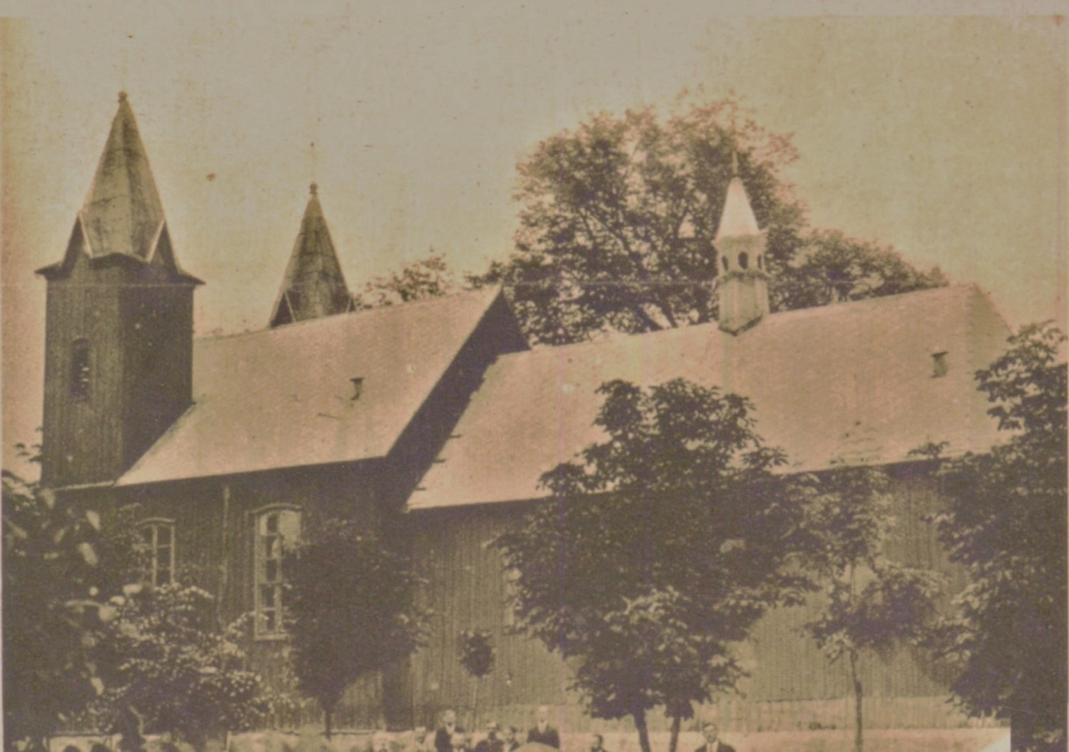.
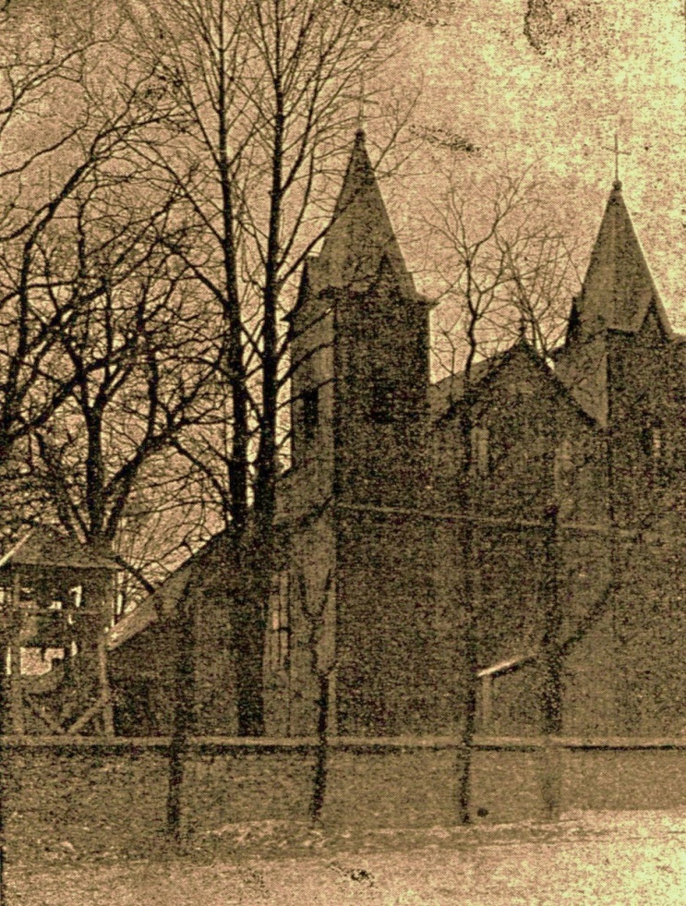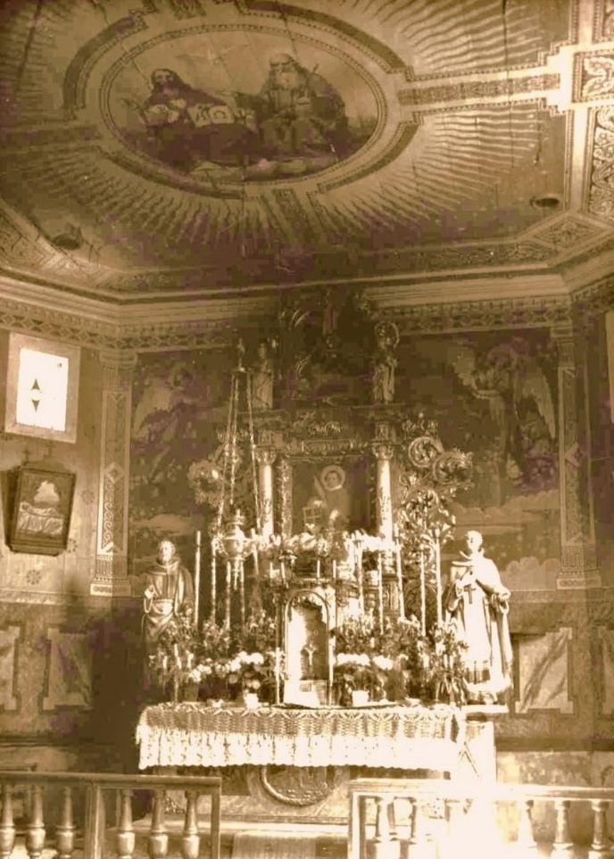

Lata 30. XX w.

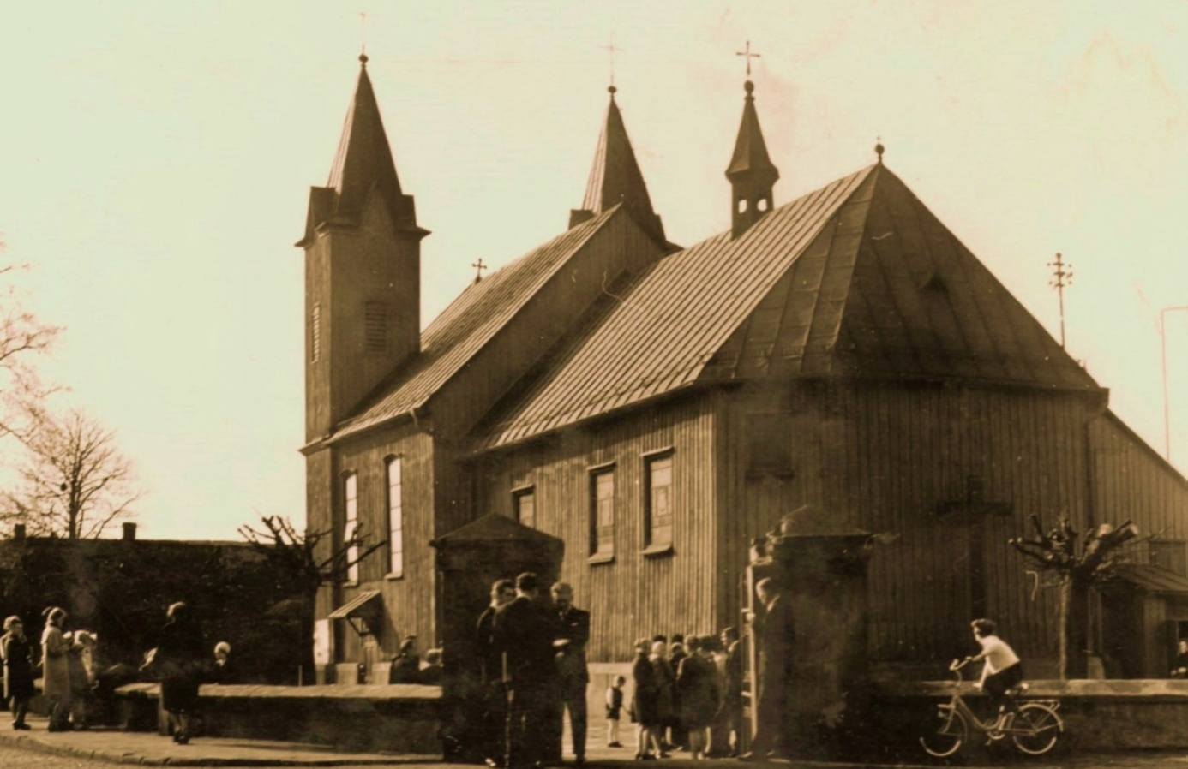
Foto K.E. Kucharowscy
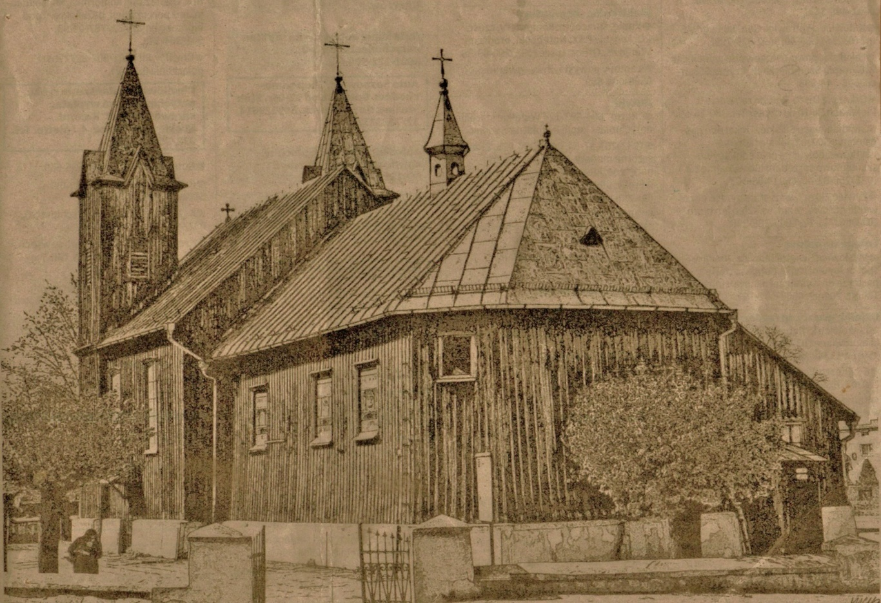
Foto Marek Michalski

Lata 70. XX w.

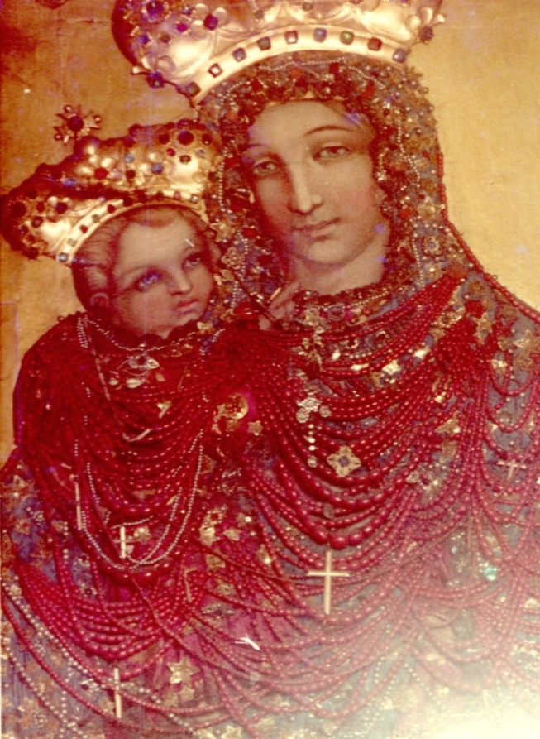
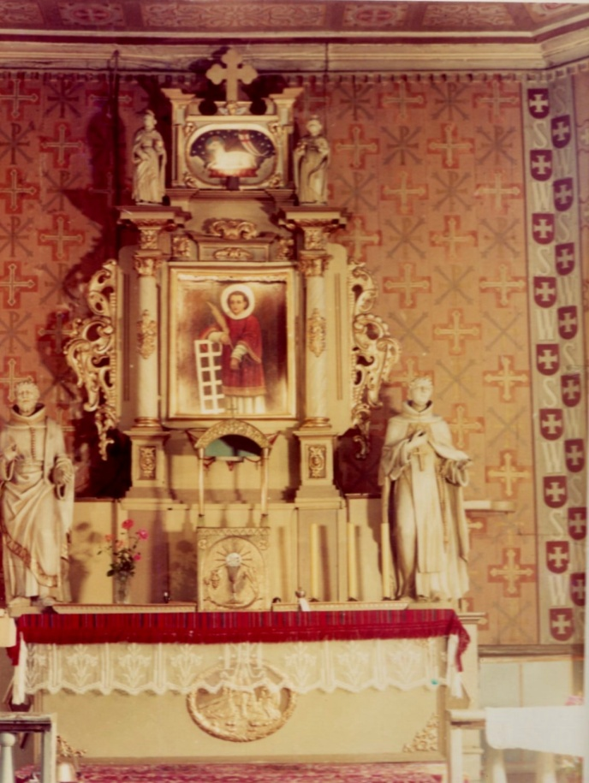
Przed wyzłoceniem figur dominikanów
Lata 70. XX w.
„Kościół jest miejscem pamięci, jest zarazem miejscem nadziei…”
Jan Paweł II

Opracowała Halina Gajdzik

